2015年4月高等教育自学考试全国统一命题考试
操作系统 试卷
(课程代码 02326)
本试卷共6页，满分l00分，考试时间l50分钟。
考生答题注意事项：
1．本卷所有试题必须在答题卡上作答。答在试卷上无效，试卷空白处和背面均可作草稿纸。
2．第一部分为选择题。必须对应试卷上的题号使用2B铅笔将“答题卡”的相应代码涂黑。
3．第二部分为非选择题。必须注明大、小题号，使用0．5毫米黑色字迹签字笔作答。
4．合理安排答题空间，超出答题区域无效。
第一部分 选择题
一、单项选择题[更多科目真题及答案请访问http://zk.ikaoti.cn/zikao.htm](本大题共20小题。每小题l分，共20分)
在每小题列出的四个备选项中只有一个是符合题目要求的。请将其选出并将“答题卡”
的相应代码涂黑。未涂、错涂或多涂均无分。
1．计算机硬件系统除有中央处理器、辅助存储器、各种输入／输出设备外，还有
A．控制器 B．主存储器 C．运算器 D．磁盘
2．数据库系统是
A．系统软件 B．编译系统 C．支撑软件 D．应用软件
3．假定每个用户程序均在主存中占一个连续空间，为了实现存储保护，硬件设置了两个寄
存器，它们是
A．通用寄存器和指令寄存器 B．程序状态字寄存器和中断字寄存器
C．基址寄存器和限长寄存器 D．地址寄存器和指令寄存器
4．下列叙述中正确的是
A．系统启动时，中央处理器的初态是目态
B．在多道程序环境下，任何时刻CPU都可以被多个程序占用
C．访管指令是特权指令
D．当处理器执行到访管指令时将产生一次中断
5．在多道程序设计的系统中，为了保证主存中各道程序互不侵犯应采用的措施是进行
A．程序浮动 B．主存分配 C．主存回收 D. 存储保护
6．自愿性中断是
A．硬件故障中断 B．访管中断 C．程序性中断 D．外部中断
7．下列有关可再入程序的说法中错误的是
A．可再入程序必须是纯代码
B．可再入程序要求调用者提供工作区
C．能被多个用户同时调用的程序是可再人程序
D．Windows XP是可再入程序
8．下列作业调度算法能降低作业平均周转时间的是
A．先来先服务算法 B．计算时间短的作业优先算法
c．响应比高者优先算法 D．优先级调度算法
9．为了实现存储保护，对共享区域中的信息，规定用户
A．既可读，又可写 B．只可读，不可修改
C．不可读，也不可写 D．能执行，可修改
10．在可变分区管理中，把空闲区按地址递增顺序登记在空闲区表中，分配时总是顺序查找该表，找到第一个能满足作业长度要求的空闲区，分配其中的一部分给作业。这样的分配算法是
A．最先适应分配算法 B. 最优适应分配算法
C．最坏适应分配算法 D．最快适应分配算法
11．在页式存储管理系统中，若地址用32位表示，其中20位表示页号，则页面大小是
A．1KB B．2KB C．4KB D．8KB
12．在页式虚存系统中，基于程序执行的局部性理论的页面调度算法是
A．最佳调度算法(OPT) B．先进先出调度算法(FIFO)
C．最近最不经常使用调度算法(LFU) D．最近最久未使用调度算法(LRU)
13．在UNIX系统有三类文件，它们是
A．普通文件、目录文件和设备文件 B．目录文件、设备文件和基本文件
C．普通文件、基本文件和设备文件 D．基本文件、普通文件和目录文件
14．用相对路径描述文件路径名的起始目录是
A．根目录 B．当前目录 C．父目录 D．子目录
15．与通道程序的运行有关的概念是
A．通道结构、通道命令、通道地址字 B．通道命令、通道地址字、通道状态字
C．通道地址字、通道状态字、通道结构 D．通道状态字、通道结构、通道命令
16．操作系统使用设备分配表管理独占设备。通常，设备分配表由设备类表和设备表组成。
其中，设备表的基本内容是
A．绝对号、好／坏、待修复、已／未分配、占用作业名
B．正常否、待修复、已／未分配、占用作业名、相对号
C．待修复、已／未分配、占用作业名、相对号、绝对号
D．绝对号、好／坏、已／未分配、占用作业名、相对号
17．进程间采用信箱方式进行通信时，任何进程调用send原语时应提供参数：信箱名以及
A．调用者名 B．接受者名
C．信件 D．信件有效时间
18．若系统中涉及相同变量X的相关临界区有n个，那么在保证系统安全的前提下每次允
许进入相关临界区的进程数是
A．n B．n—x C. x—n D. l
19．能防止系统出现死锁的方法是对资源采用
A．静态分配 B．PV操作管理
C．互斥使用 D. 定时检测
20．系统有某类资源9个部件，供4个进程共享。为保证系统安全，限定每个进程最多申请
的资源数是
A．2个 B．3个 C．4个 D. 9个
二、多项选择题[更多科目真题及答案请访问http://zk.ikaoti.cn/zikao.htm](本大题共5小题。每小题2分，共l0分)
在每小题列出的五个备选项中至少有两个是符合题目要求的，请将其选出并将“答题
卡”的相应代码涂黑。未涂、错涂、多涂或少涂均无分。
21．设计实时操作系统时，首先考虑的不是系统资源使用效率，而是系统的
A．实时性 B．独立性
C. 可靠性 D．交互性
E．保密性
22．进程控制块应包含的信息类型是
A．标识信息 B．说明信息
C．现场信息 D．中断信息
E．管理信息
23．下列关于UNIX页面调度的叙述中，正确的有
A. 当进程访问一个有效位为0的页面时，产生一个缺页中断
B．一个正在与外设交换信息的页面是不能被替换的
C．页面调度采用最近最久未使用调度算法(LRU)
D．被调出的页如修改过，则应先写回到磁盘
E．系统页面守护进程的作用，是保证有足够的空闲物理页可供使用
24．控制外围设备完成输入输出操作的过程有多个阶段，下述正确的包括
A．用户使用“启动I0”指令等 B．用户编写通道程序
C．准备阶段 D．启动I0阶段
E．结束处理阶段
25．若用PV操作管理共享有多部件的资源，约定一次只能申请一个部件，当信号量值的变
化范围是[一n，m]，则
A．信号量的初值为m
B．只允许(m—n)个进程使用共享资源
C. 最多有n个进程在等待使用共享资源
D．当前可能有(m+n)个进程调用了P操作
E．正在使用共享资源的进程可能有m个
第二部分 非选择题
三、填空题(本大题共7小题，每小题2分，共14分)
请在答题卡上作答。
26. 批处理操作系统按照用户预先写好的_______ 控制作业的执行，实现了计算机操
作的_______。
27．从资源管理的观点看，操作系统的功能分为_______、_______、文件管理
和设备管理。
28．UNIX中，0号进程在核心态运行，称为_______。1号进程在用户态运行，称为
_______ 29。在页式虚拟存储管理中，利用_______存放页表的一部分称为快表，对快表的访问方式是_______查找。
30．文件的存取方式有两种，它们的名称是：_______存取和_______存取。
31. 通道命令由若干部分组成，它们是命令码，_______，标志码和_______。
32．死锁的出现是与_______和_______有关。
四、简答题[更多科目真题及答案请访问http://zk.ikaoti.cn/zikao.htm](本大题共5小题，每小题4分，共20分)
请在答题卡上作答。
33．一个操作系统采用两种工作状态(管态和目态)，简述从该系统启动后，选择某用户程序
执行，在执行过程中发生了一次中断事件及其中断处理后继续运行为止，中央处理器工
作状态变化的过程。
34．简述磁盘存储空间空闲块管理的方法。(列出名称)
35. 简述UNIX中缓冲队列管理原则。
36．简述线程和进程的四个相似之处。
37．现有某类资源l0个，供三个进程A，B，c共享。它们对资源的需求量分别为7个，5个，3个，目前已分别得到了4个，3个，2个。当三个进程都继续请求分配资源时，应按怎样的次序分配才能保证系统安全?为什么?
五、综合题(本大题共4小题，每小题9分，共36分)
请在答题卡上作答。
38．在单道批处理系统中，有下列表格所示的四个作业。假定作业均为计算型作业，从8.0时开始调度，并忽略一切系统开销时间。
(1)采用计算时间短的作业优先调度算法时，计算各作业的周转时间和作业平均周转时
间。
(2)采用响应比高者优先调度算法时，写出各作业被选中执行的次序及被选中时的响应
比。
将题38表绘制在答题卡上作答。
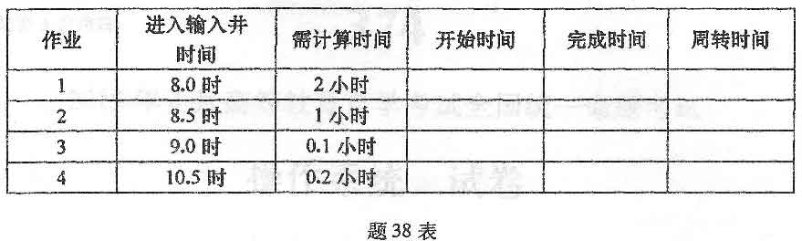
39、有一个程序要将50x50的整型数组的初值置为全“0”。采用页式虚拟存储管理方法，其页面大小可以存放l00个整型数组元素，数组中的元素按行编址存放。假定只有两个主存块可用来存放数组信息，程序执行时，数组的第一页已在内存。程序编制分别如下：
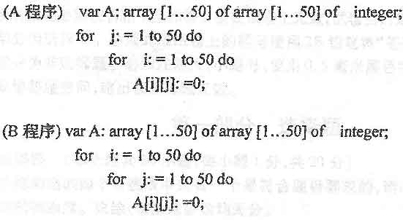
试问：(1)整个数组占用多少页面?
(2)采用FIF0算法进行页面调度，上述两个程序执行对，各产生多少次缺页
中断?
40、文件系统提供的基本操作有建立、打开、读、写、关闭、删除等，请回答：
(1)建立操作的主要工作。
(2)打开操作的主要工作。
41、某系统采用PV操作实现进程A、B之间的直接通信，进程并发执行时的程序结构如下：
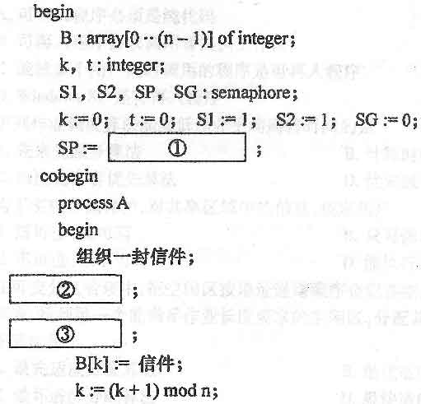
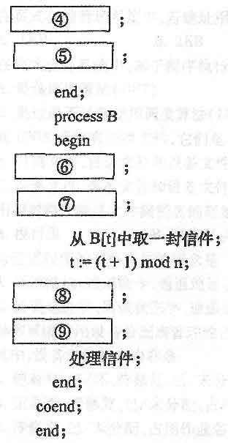
回答下列问题： (1)信箱中最多可容纳多少封信?
(2)程序中变量k和t起什么作用?
(3)按题意写出程序结构中方框位置里的内容。
